16 april 2021

Kulturalliansens høringssvar om Meld. St. 18 (2020-2021)

Oppleve, skape, dele — Kunst og kultur for, med og av barn og unge
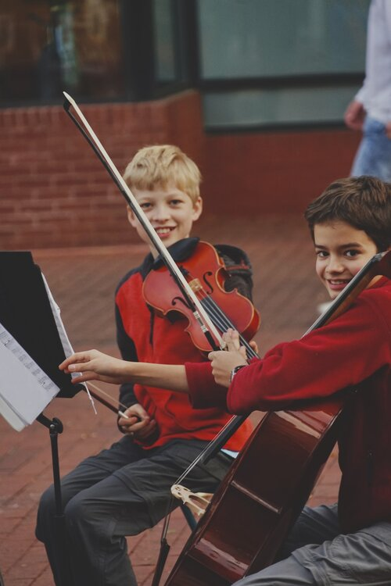
Barne- og ungdomsmeldinga er et godt dokument, med mange gode anbefalinger. Likevel forundrer vi oss over at frivilligheten har fått liten plass og omtale. Her kan du lese vårt høringsinnspill som ble sendt inn til Kulturdepartementet 14. april:
Kulturalliansen har om formål å styrke det frivillige kulturlivets rammevilkår og posisjon i samfunnet. Vi er en sammenslutning av 36 nasjonale kulturorganisasjoner, og mange av disse har barn og unge i sin medlemsmasse og målgruppe. Dannelse, læring, ferdigheter, samarbeid og fellesskap er fellesnevner for aktiviteter våre medlemsorganisasjoner står for. Formidling av verdier som bærekraft, demokrati og deltakelse står sterkt i organisasjonene. Oppleve, skape, dele Kunst og kultur for, med og av barn og unge, som er tittelen på meldinga kjenner vi oss godt igjen i – og applauderer.

ANERKJENNELSE AV KULTURFRIVILLIGHETEN
Vi reagerer på ordlyden om at kulturfrivilligheten er mest nødvendig i distriktene;
Sitat; "Kulturutgreiinga 2014 trekkjer fram det frivillige kulturliv som avgjerande for at det finst eit lokalt kulturtilbod. Dette gjeld særleg i små kommunar, som ofte ikkje har kapasitet til å ha eit breitt kulturtilbod i form av eigne kulturverksemder. På desse stadene har det frivillige kulturlivet og dei frivillige organisasjonane gjerne ei nøkkelrolle som produsentar og organisatorar i kulturlivet."
Mulig Enger-utvalget sa dette, men det er et utsagn vi mener det er svært uheldig at Regjeringen bruker i sin egen barne- og ungdomsmelding. Vi mener kulturfrivilligheten er like viktig i hele landet, og spiller en avgjørende rolle for kulturtilbudene uansett om det er i Oslo, Berge, på Lesja eller i Karasjok.
Vi mener meldinga burde sagt noe om viktigheten av de frivillige kulturorganisasjonene som aktører for at tilbudene finnes, slik at barn og unge over hele landet kan delta i aktiviteter for dannelse, læring, mestring og utvikling.

STATLIGE TILSKUDD
I dette punktet omtales Frifond og Kulturrom sine støtteordninger. Begge disse er viktige og bør styrkes. Her mener vi det er underlig at tilskudd til studieforbundene, voksenopplæringsmidlene ikke er tatt med. Lokale lag og foreninger som arrangerer opplæring for unge over 14 år har i en årrekke brukt voksenopplæringsmidlene som dels finansieringskilde. Det være seg kor, korps, teater, husflid, kunst mm. Hele 28% av alle deltakere på kurs i studieforbundene var i alderen 14-29 år i 2020. Styrking og oppmerksomhet til denne tilskuddsordningen, som er forutsigbar og ubyråkratisk er nødvendig, mener vi. Så mener meldingen burde sagt noe om nødvendigheten av forutsigbar driftstøtte til de nasjonale organisasjonene som jobber med barn og unge, både barne- og ungdomsorganisasjonene som sådan – men også generasjonsorganisasjoner som har brede, kvalitative gode tilbud for barn og unge over hele landet. De nasjonale leddene spiller en avgjørende rolle for å gjøre det enkelt være lokal tillitsvalgt, ildsjel, leder og organisator gjennom utvikling av tilbud, metoder, møtesteder mm. Sentralleddenes arbeid er viktig å se som vesentlig del av det lokale tilbudet.

KULTURLOKALER
Kulturalliansen er svært positiv til av meldingen har fokus på kulturlokaler. Et sted å være, tilpasset det man skal gjøre av viktig for kvaliteten i tilbudene. Vi vil her trekke fram vårt eget arbeid med pilotprosjekt for å kartlegge kulturlokaler og den kunnskap vi er i ferd med å få som bilde på situasjonen. Likevel er det langt igjen til vi har samme kunnskap om disse lokalene som vi har om idrettsanlegg. Her vil vi trekke fram behovet for de organisasjonseide husene. Disse brukes av svært mange og er viktig for å nå målet om rom for kultur for alle. Derfor heier vi på Regjeringen som viser vilje til å styrke arbeidet med egna lokaler. Vi trenger egna lokaler og vi trenger nok lokaler.

